

Colegio Nuestro Tiempo - R.B.D.: 14.507-6
Profesoras: Karla Meneses /Francisca Lizama/ Vania Maltrain
Guía de trabajo articulada
Lenguaje y comunicación / Artes visuales
Semana N°28
8vo básico

Esperando que las energías sigan arriba, les enviamos un poquito de contenido para mantenernos aprendiendo siempre. Un gran abrazo y ánimo.



Asignatura | Unidad | OA | Tema
Lenguaje y comunicación | 3 | Analizar y evaluar textos de los medios de comunicación, como noticias, reportajes, cartas al director, textos publicitarios o de las redes sociales, considerando: los propósitos explícitos e implícitos del texto, una distinción entre los hechos y las opiniones expresados, presencia de estereotipos y prejuicios, el análisis e interpretación de imágenes, gráficos, tablas, mapas o diagramas, y su relación con el texto en el que están insertos, los efectos que puede tener la información divulgada en los hombres o las mujeres aludidos en el texto.. | Anuncios publicitarios
Artes visuales | 4 | OA1 -Crear trabajos visuales basados en la apreciación y el análisis de manifestaciones estéticas referidas a la relación entre personas, naturaleza y medioambiente, en diferentes contextos.  Objetivo de la clase: Diseñar una tela, papel mural o baldosa inspirándose en elementos de la naturaleza.



Recuerden enviarnos, si pueden, fotografía y/o video de sus avances

Prof. Francisca Lizama | Artes Visuales | profefranciscalizama@gmail.com
Prof. Karla Meneses | Lenguaje y comunicación | lenguajeyliteratura.cnt@gmail.com
Prof. Diferencial | Vania Maltrain | vaniamaltraincaro@gmail.com

Anuncios en la ruta


Lee en la página 164 (parte superior de la página) del libro de lenguaje, las definiciones que te acercarán al tema a tratar en esta guía.
La parte que está marcado en rojo.

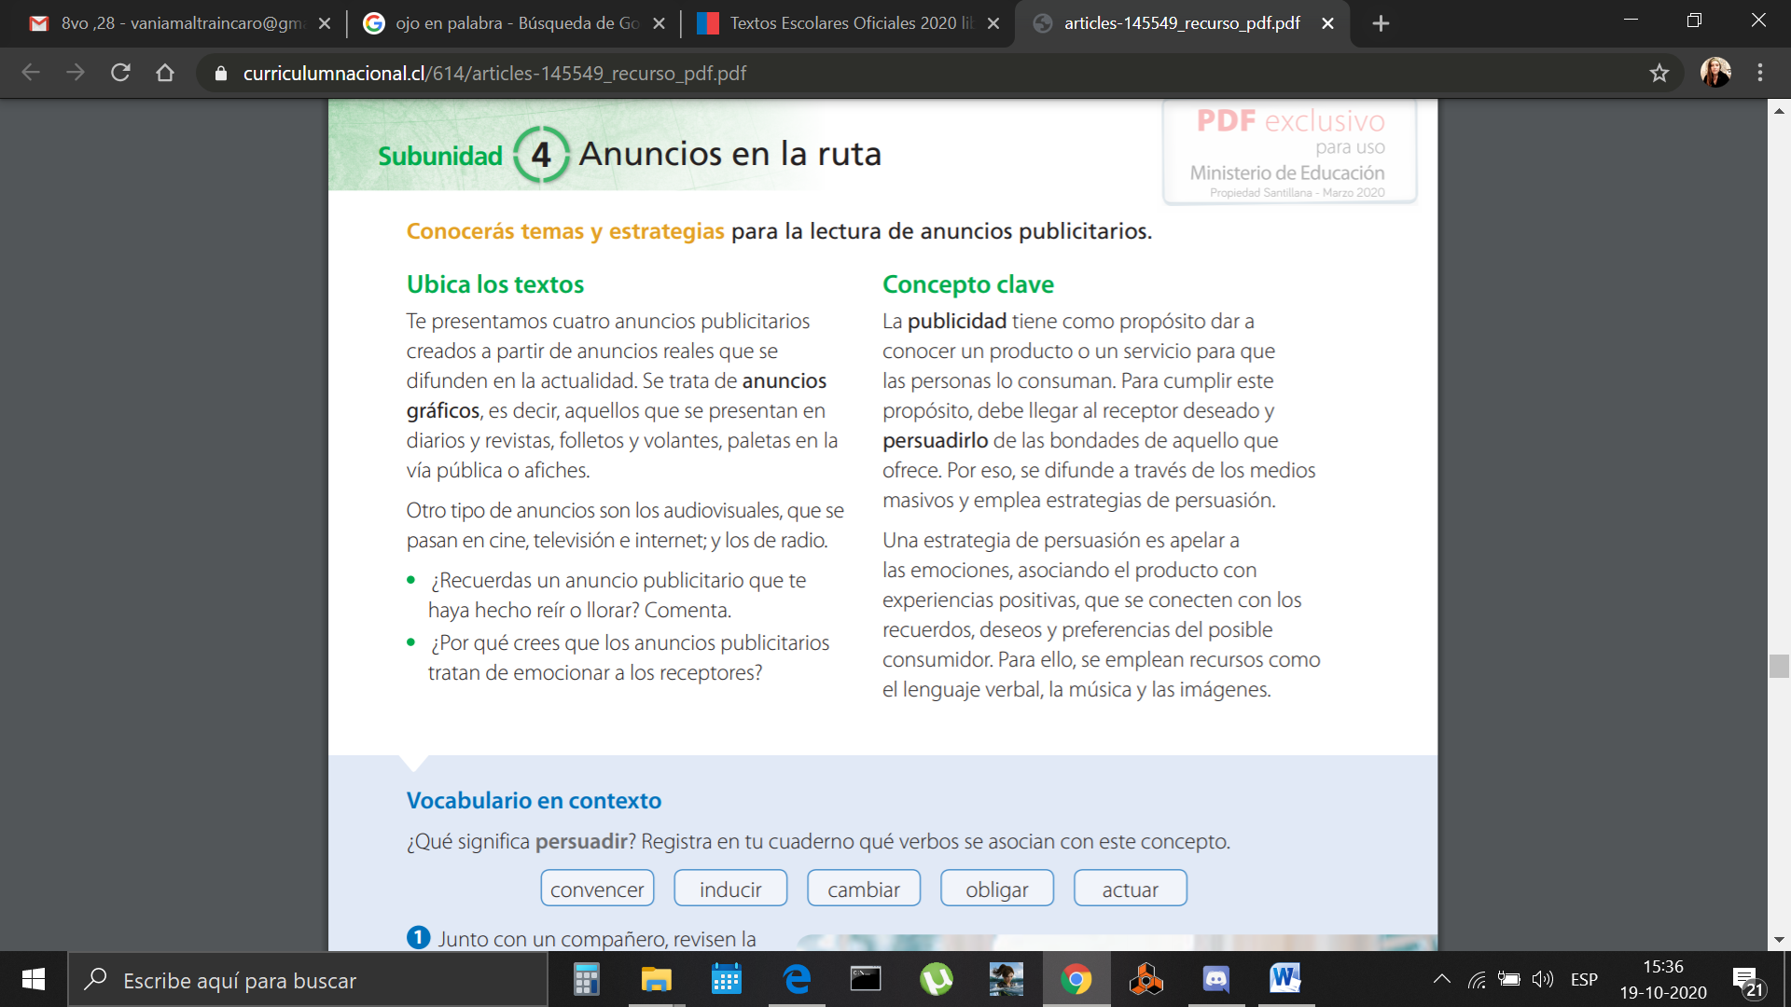

Te dejamos un resumen del contenido que leerás.
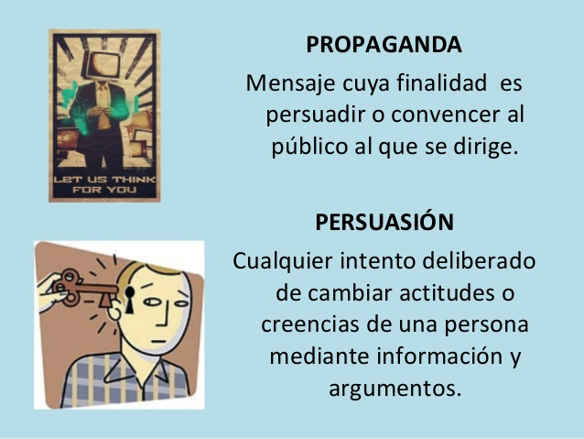

Actividad

Después de leer la parte superior de la página 164 de tu libro de lenguaje, responde en tu cuaderno:
- ¿Qué significa persuadir?

- Busca en el diccionario los siguientes verbos: convencer, inducir, cambiar, obligar, actuar. A continuación, escoge un verbo que tenga un significado relacionado con persuadir.

- Observa la siguiente imagen



- ¿De qué persuade? ¿Por qué?
- Crea un enunciado para complementar el mensaje persuasivo de la imagen.

Articulación con Artes visuales
Proporcion aurea o código de Fibonacci

Si recordamos la historia en busca del concepto de divina proporción. Leonardo Pisano, también conocido como Fibonacci, fue un famoso matemático de Italia que se dedicó a divulgar por Europa el sistema de numeración árabe (1, 2, 3…) con base decimal y con un valor nulo (el cero) en su Libro del ábaco en 1202.

Pero, el gran descubrimiento de este matemático fue la Sucesión de Fibonacci que, posteriormente, dio lugar a la proporción áurea en arte.

¿Qué es la Sucesión de Fibonacci?… Se trata de una serie numérica: 0, 1, 1, 2, 3, 5, 8, 13, 21, 34, 55, etc. Es una serie infinita en la que la suma de dos números consecutivos siempre da como resultado el siguiente número (1+1=2; 13+21=34). La relación que existe entre cada pareja de números consecutivos (es decir, si dividimos cada número entre su anterior) se aproxima al número áureo (1,618034).

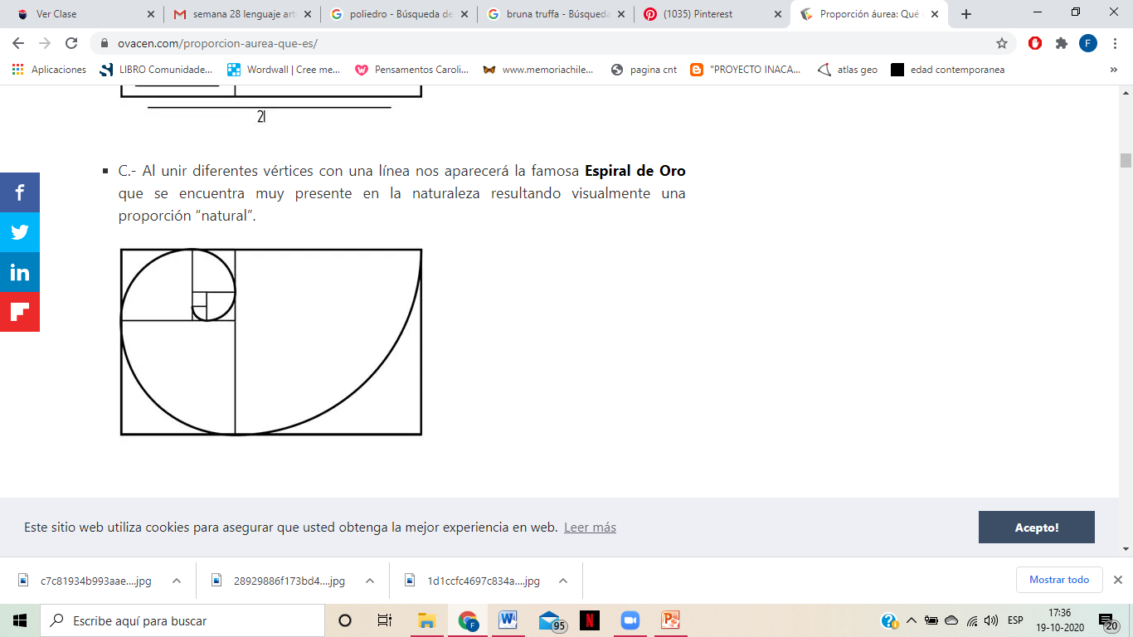
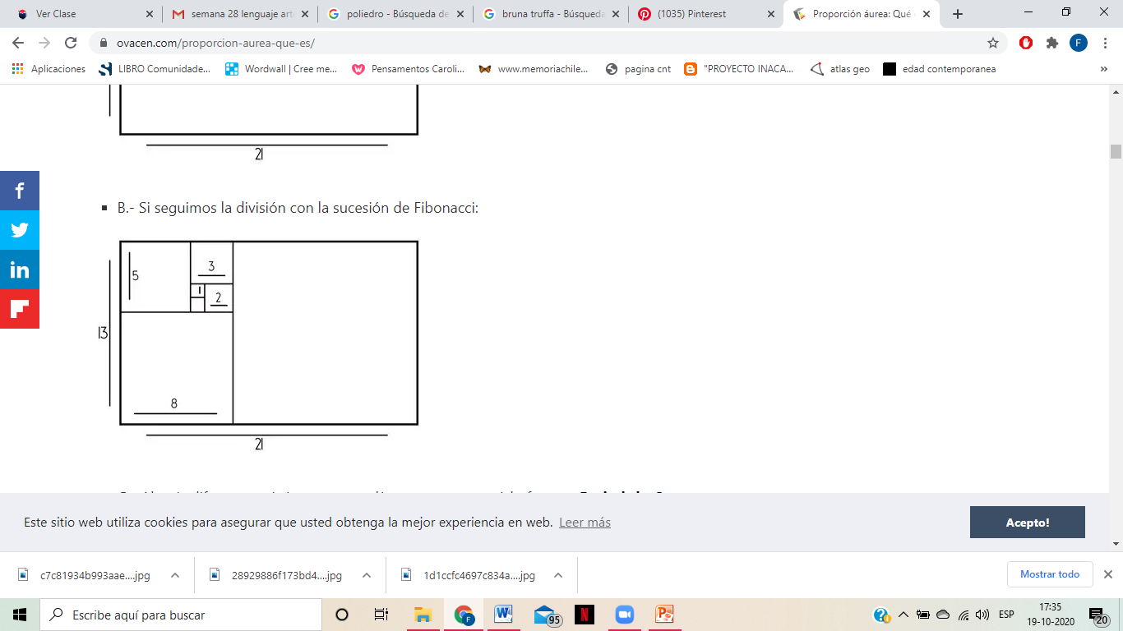

La espiral de oro en la naturaleza
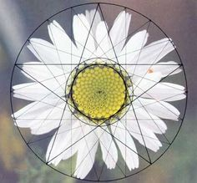
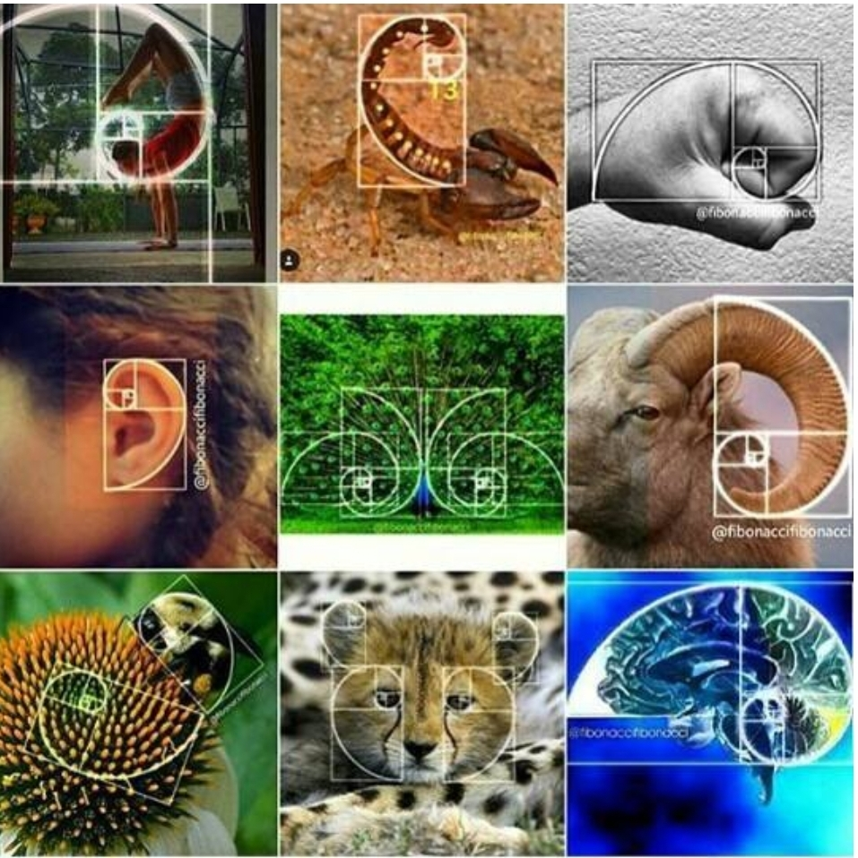

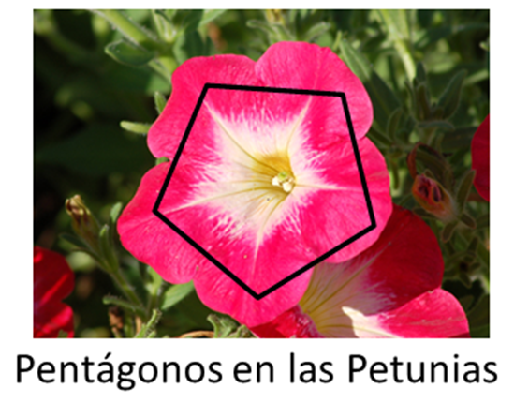
La naturaleza está compuesta por formas geométricas y mágicas, sucesiones de números que asombran al ser humano. Un ejemplo de ello son las plantas, que adoran las formas geométricas, las flores de una petunia son pentágonos perfectos

Puedes ver más en el siguiente link o buscarlo cómo Fibonacci y el Número de Oro

https://www.youtube.com/watch?v=8bCYiUIlF2k&feature=youtu.be

Actividad: Afiche publicitario

Publicita a Finobacci y el número de áureo en base a la explicación de propaganda presentada en lenguaje.
En una hoja de block dibuja un elemento de la naturaleza que elijas, puede ser una flor, una abeja, una mariposa, un árbol, etc donde encuentres alguna figura geométrica o la proporción áurea.

